Дата | План работы | Результаты дня
24.04. Пт | Подбор и подготовка материала по образовательным областям для реализации в дистанционном режиме | - Повторяем цифры и счет  https://youtu.be/4lWlrs00tnI  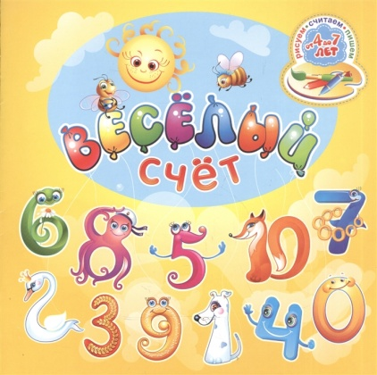  - https://youtu.be/Bq_FAdJZmLA  - https://youtu.be/B8GCgjtDHSM  - Необычное рисование (нетрадиционные методы )  https://vk.com/wall-174310051_203108  - Презентация «Кто живёт на дне океана?»  https://youtu.be/T2af943o6xc  - Морские лабиринты    - Аппликация из фольги «Рыбки»  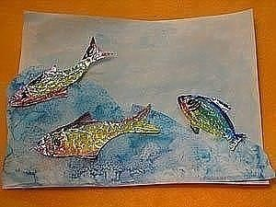  - Объемные рыбки из бумаги  https://vk.com/podelkabelka?z=photo-120374391_456241999%2Fwall-120374391_58104  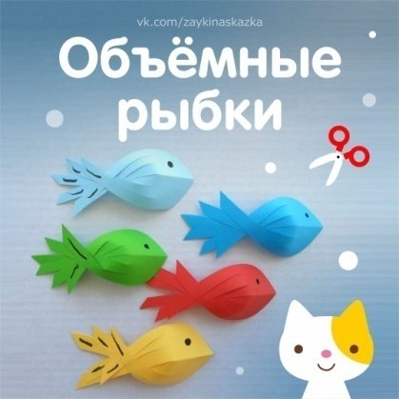  - Заучить стихотворение Ирины Токмаковой  «Где спит рыбка?»
 | Повышение квалификации (работа по самообразованию, участие в вебинарах и т.д.) | Сыпченко Е. А. : Инновационные педагогические технологии. Метод проектов в ДОУ. - СПб. : Детство-Пресс, 2012.  Изучение опыта коллег:  https://www.maam.ru/detskijsad/isledovatelskii-proekt-prevraschenie-moloka-v-syr.html  Исследовательский проект «Превращение молока в сыр»
 | Работа с родителями и законными представителями воспитанников в дистанционном режиме (обработка обратной связи с родителями, консультации для родителей и т.д) | Индивидуальные консультации по запросу – как оптимизировать занятия с ребенком в домашних условиях (упражнять в счете и тренировке руки)  Связь с родителями в течение дня – ответы на вопросы по выполнению заданий, выставленный на сайте детского сада.  Обработка материалов, присылаемых родителями в группу, упорядочение фотографий в фотоальбоме группы
 | Оформление и размещение материалов на сайте детского сада и в группе в ВК | https://vk.com/albums-194177243  http://www.eduportal44.ru/Kostroma_EDU/ds16/SitePages/-%20%D0%97%D0%BE%D0%BB%D0%BE%D1%82%D0%BE%D0%B9%20%D1%83%D0%BB%D0%B5%D0%B9.aspx

